ЛГВО-31 |  | Спортивный комплекс ЛГВО-31
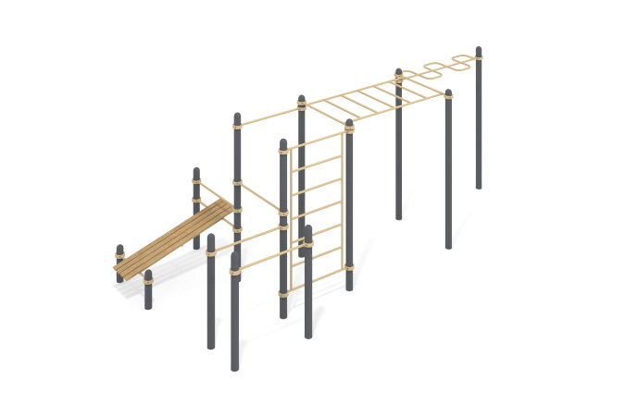

Размеры, мм: | 3166x6903x2554 | Вес, кг: | 410.852
Характеристики материалов
Материалы: металл, порошковая краска.
Комплекс состоит из 13 опорных столбов выполненных из металлической трубы диаметром 108 мм с толщиной стенки 3 мм, 1 скамьи для пресса, 1 лестницы, 1 рукохода, 1 рукохода-змейка, 1 брусьев для отжимания и 2 перекладин, выполненных из круглой металлической трубы диаметром 33,5 мм с толщиной стенки 2,8 мм.
Верхняя часть столбов закрыта эллиптической металлической заглушкой.
Присоединение элементов к опорным столбам выполнено на разборных металлических хомутах диаметром 108 мм.
В оборудование используется крепеж из нержавеющей стали. Выступающие части резьбовых соединений и открытые части труб закрыты пластиковыми заглушками.
Покрытие элементов:
- металл - порошковый цинкогрунт, порошковая краска.
Комплектация:
Опорные столбы – 13 шт.
Шведская стенка – 1 шт.
Рукоход – 1 шт.
Рукоход-змейка – 1 шт.
Скамья для пресса – 1 шт.
Брусья для отжимания – 1 шт.
Перекладины – 2 шт.
Хомуты – 24 шт.
Комплект крепежа - 1 шт.

